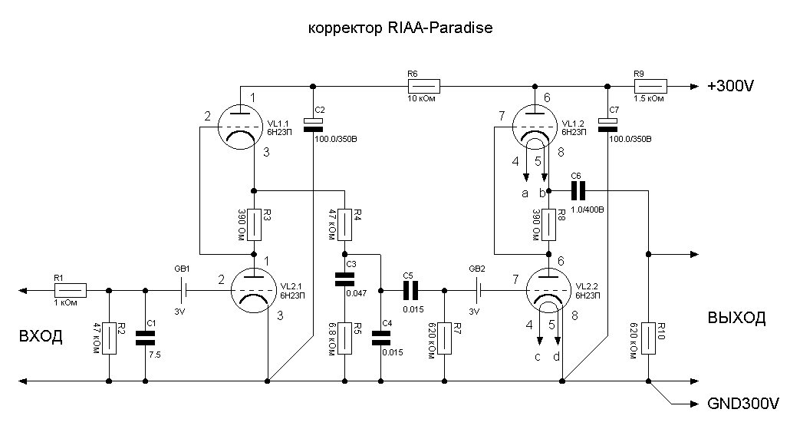

Список элементов

C2, C7 = 2 x 100.0/350В JAMICON
C1 = 1 x 7.5пф КТ-2
C3 = 1 x 0.047 К71-7
C4, C5 = 2 x 0.015 К71-7
C6 = 1 x 1.0/400В МБГЧ

GB1,GB2 = 2 x 3V Литиевая батарея

Резисторы С2-29-0.5-0.5%
R1 = 1 x 1 кОм
R2, R4 = 3 x 47 кОм
R5 = 1 x 6.8 кОм
R3, R8 = 2 x 390 Ом
R7, R10 = 2 x 620 кОм
R6 = 1 x 10 кОм
R9 = 1 x 1.5 кОм

VL1, VL2 = 2 x 6Н23П-ЕВ

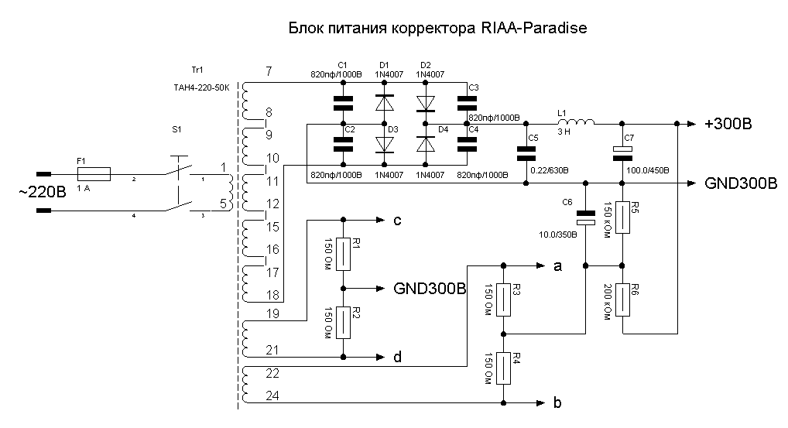

Список элементов

C1,C2,C3,C4 = 4 x 820пф/1000В К78-2

C7 = 1 x 100.0/450В JAMICON
C5 = 1 x 0.22/630В К73-17
C6 = 1 x 10.0/350В JAMICON

D1,D3,D2,D4 = 4 x 1N4007

F1 = 1 x 1 A

L1 = 1 x 3 H

Резисторы МЛТ-0.5-+-10%
R2,R1,R4,R3 = 4 x 150 Ом
R6 = 1 x 200 кОм
R5 = 1 x 150 кОм

S1 = 1 x

Tr1 = 1 x ТАН4-220-50К

